实验12.2 不同网段PC互联实验

学号： 202441401033 姓名： 唐俊
班级： 医学信息工程2024级 周次：12

实验目的：
- 熟悉和掌握以太网的交换过程
- 了解不同网段之间通过路由器的数据转发
实验工具：PT
说明：本周实验所有PC地址配置时，*均表示为学号后两位

思考：不同网段间的PC，可以桌面样进行互联
一、交换机2个不同网段PC的联通性实验
- 在PT里面，加入一台交换机，2台PC机PC0和PC1。
- 2台PC机分别配置IP地址192.168.*.2 192.168.*.130，掩码为255.255.255.128
- 打开PC0的命令提示符，使用 ping 192.168.*.130 测试PC0 和PC1之间的联通性.
实验内容：
- 网络拓扑截图，（网络拓扑上标明主机的地址，以及网段划分情况）PC间联通性截图
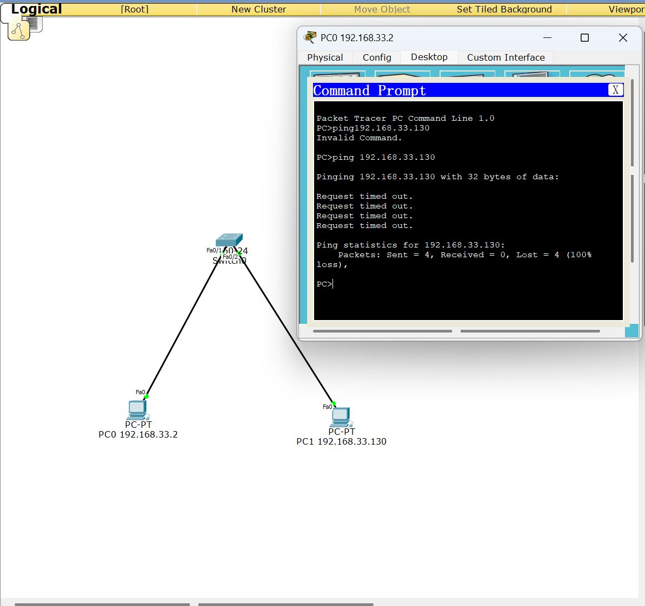
- 如果能为什么，如果不能又是为什么？如果不能该怎么处理？
不能联通，因为两个主机没有在同一网段里。将交换机换为路由器。
二、把2台PC修改到一个网段里面，查看联通性
- 在上述实验模型里面，修改PC1 IP 地址 192.168.*.3
- 打开PC0的命令提示符，使用 ping 192.168.*.3 测试PC0 和PC1之间的联通性.
实验内容：
- 网络拓扑截图，（网络拓扑上标明主机的地址，以及网段划分情况），PC间联通性截图
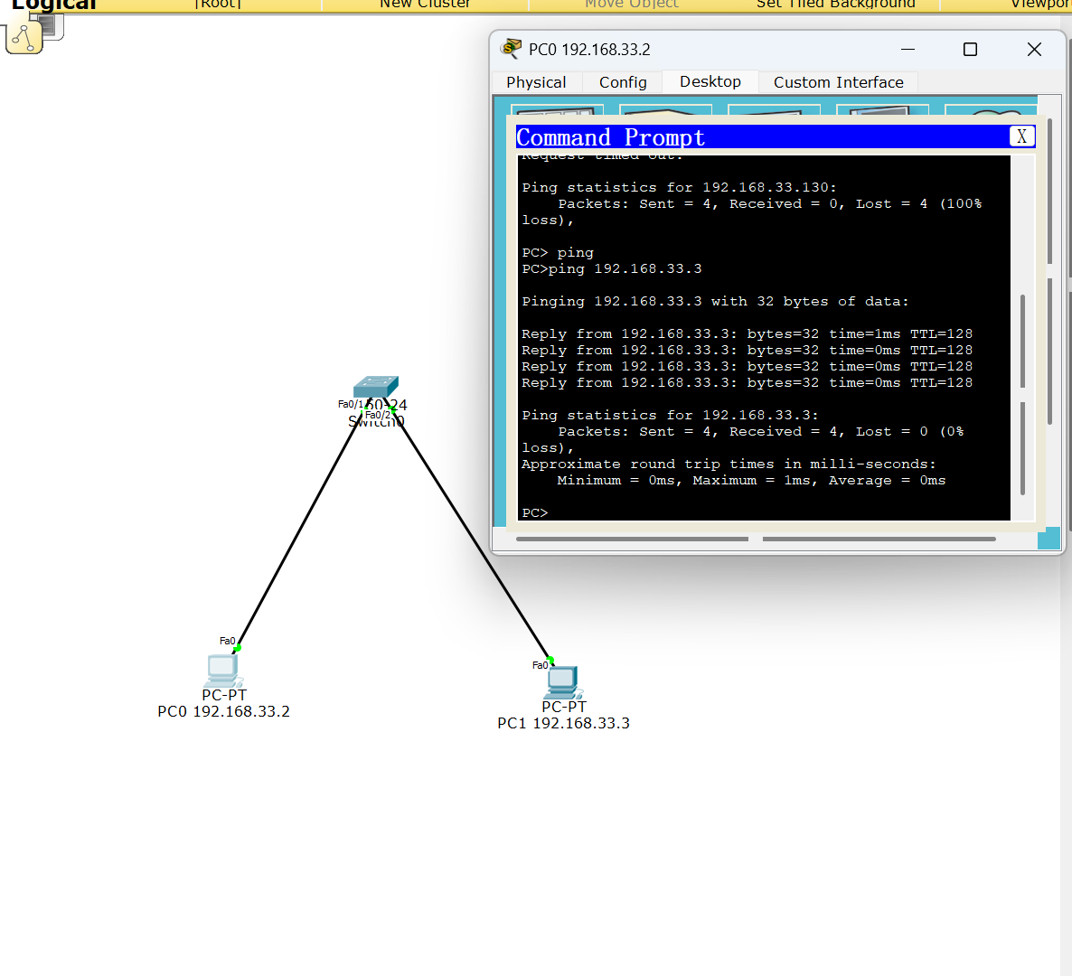
- 如果能为什么，如果不能又是为什么？
能连通，两个主机在同一网段中了。
三、在条件一的基础上，思考怎么样通过更改掩码，使PC0和PC1在同一个网段？
实验内容：
  - 规划网段
  - 网络拓扑截图，（网络拓扑上标明主机的地址，以及网段划分情况），PC间联通性截图
掩码修改为255.255.255.0。
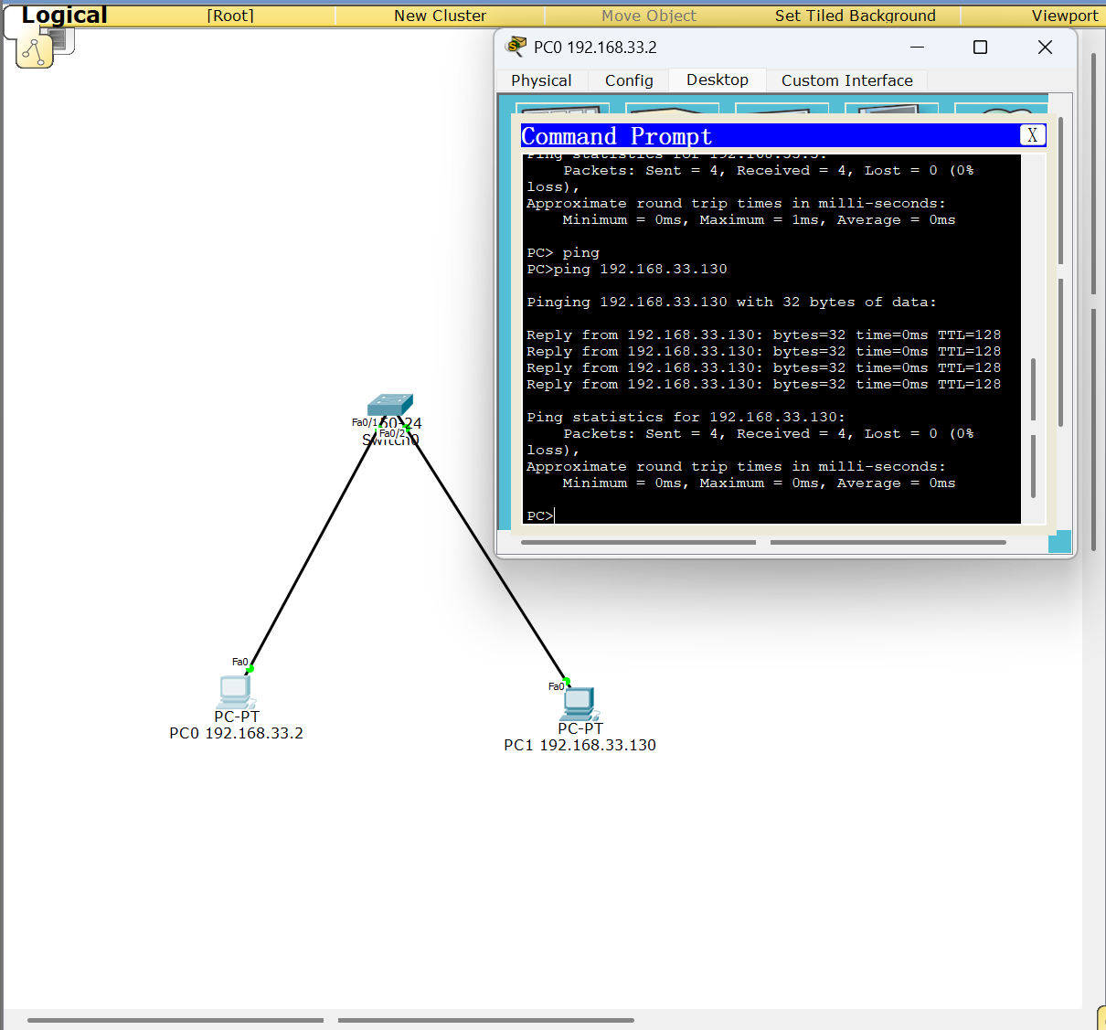
  - 如果能为什么，如果不能又是为什么？
能连通。掩码修改为255.255.255.0后两个主机在同一网段中。
三、用路由器替换交换机，查看联通性
- 在条件一实验模型里面
- 删除交换机，换一台双接口的路由器
- 用交叉线连接PC机和路由器
- 配置路由器接口地址
Int f0/0 192.168.*.1 255.255.255.128
Int f0/1 192.168.*.129 255.255.255.128
- 为PC0配置网关地址192.168.*.1
为PC1配置网关地址 192.168.*.129
11、打开PC0的命令提示符，输入PING 192.168.*.130，测试PC0和PC1之间的联通性。
实验内容：
- PC间联通性截图
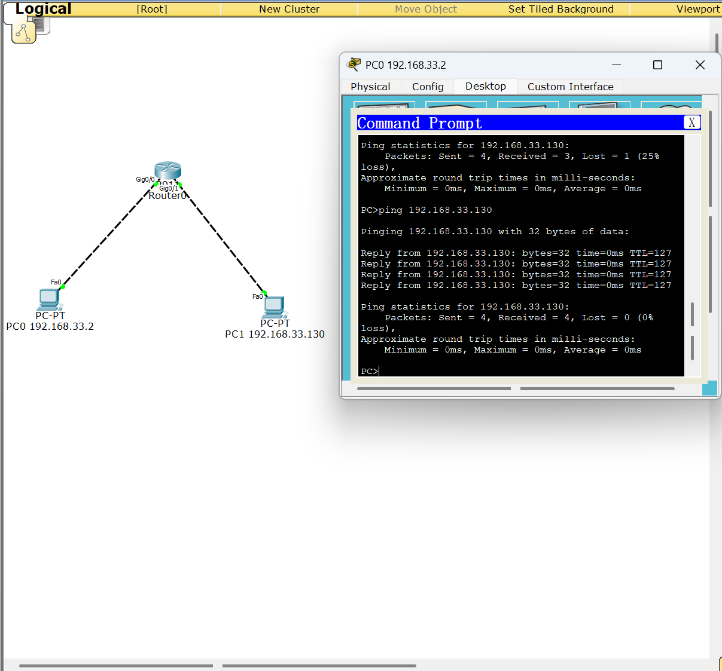
- 如果能为什么，如果不能又是为什么？
能联。通路由器将两个不同网段的主机连接起来。

